ANTALYA BALIKÇI BARINAĞI AMATÖR DENİZCİLİK YANAŞMA YERİ İNŞAATI

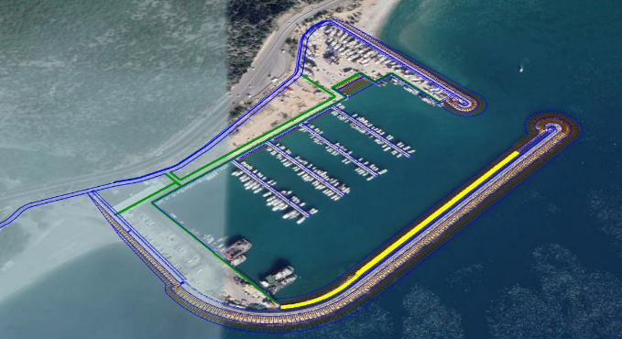
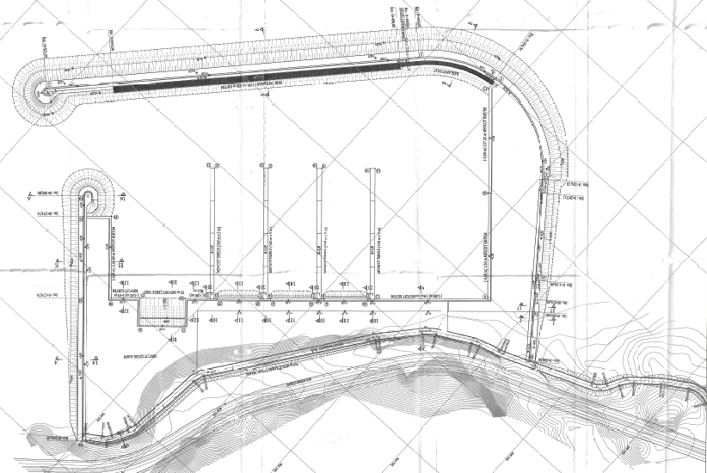

Proje bedeli : 6.773.000 TL
Başlangıç/Bitiş : 24.09.2021 – 24.09.2022
Teknik Özellikler : 350 m (-2m) rıhtım ve 123,52 metre bağlantı yolu.

